MICROMETRO CON RELOJ DIGITAL SERIE 4006DIG:

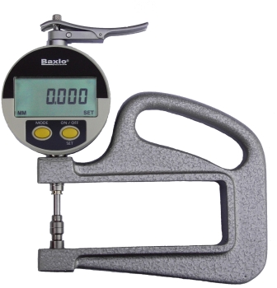

Medidor de espesores digital con resolución milesimal. Pantalla de grandes dígitos funciones de puesta a cero, conversión mm / pulgadas, entrada del valor de inicio, cambio del sentido de medida, y salida de datos USB.

DATOS TÉCNICOS:

código: 4006dig

* Rango de medida: 0-12.5mm / 0.5”
* Escote 100mm
* Resolución: 0.001mm / 0.00005”
* Máximo error admitido: 5μm
* Repetibilidad: 2μm (+/-2s)
* Fuerza de medida: 0.7 a 0.95 N
* Consumo: 60 μA
* Alimentación: 1 batería de litio 3v tipo CR2032 (Incluida)
* Duración de la batería: 1 año o 3000 horas de uso normal.
* Temperatura de trabajo: +5 a +40º C
* Salida de datos: USB
* Peso: 200 g.